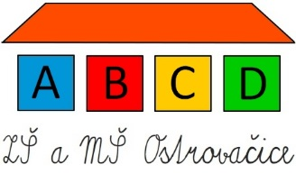
Základní škola a Mateřská škola, Ostrovačice, okres Brno - venkov, příspěvková organizace
Ríšova 43, 664 81 Ostrovačice

Žádost o uvolnění žáka z vyučování

(dle § 50 zákona 561/2004 Sb. v platném znění)

Zákonný zástupce

Jméno a příjmení: ___________________________________________

Adresa: ___________________________________________

___________________________________________

žáka/žákyně

Jméno a příjmení: ___________________________________________

Třída: ___________

Žádám o uvolnění z vyučování od ________________ do ________________ .

z důvodu ___________________________________________________________________
(např. rodinná rekreace, sportovní soustředění, apod.)

Prohlašuji, že jsem si vědom/a možných důsledků absence žáka/žákyně na průběh vzdělávání a nezbytnosti doplnění zameškaného učiva za období absence.

V ____________________ dne ___________________ ____________________________

podpis zákonného zástupce

Vyjádření třídní/ho učitelky/e žáka:

Po konzultaci s vyučujícími doporučuji/nedoporučuji uvolnění

____________________________
podpis třídní/ho učitelky/e

Vyjádření ředitele/ky školy:

Po vyjádření třídní/ho učitelky/e schvaluji/neschvaluji uvolnění

V ____________________ dne ___________________ __________________________ podpis ředitele/ky školy

Příloha Žádosti o uvolnění žáka z vyučování
Rozpis úkolů na dobu absence ve vyučování od __________________ do __________________
Jméno a příjmení žáka: ______________________________________________ Třída: ___________
Český jazyk
Cizí jazyk
Dějepis
Občanská výchova
Zeměpis
Matematika
Přírodopis
Fyzika
Chemie
Ostatní předměty

Poučení: vyplněná příloha je podmínkou kladného vyřízení žádosti; učitel, který nebude mít požadavky, kolonku proškrtne a podepíše/parafuje

